МБОУ «Начальная школа № 2»

«Биологическое разнообразие насекомых хортобионтов некоторых типичных биотопов в окрестностях села Большой Сундырь Моргаушского района»

Выполнили: учащиеся
МБОУ НОШ № 2
Киргизова Карина - 4 класс
Владимирова Виолетта – 4 класс

Руководитель: Анисимова Галина Николаевна
Петрова Людмила Витальевна
учитель начальных классов

г. Чебоксары -2017г

Содержание:

- Введение. Актуальность............................................................стр.1

- Материалы и методика………………………………………...стр.2

- Результаты……………………………………………………...стр.2-3

- Выводы………………………………………………………….стр.3-4

- Список литературы……………………………………………....стр.5

5. Приложение. Таблицы……………………………………………стр.6-11

-1-

Введение.
Хортобионты – это организмы, обитающие в траве, часть биоразнообразия сообществ. Несмотря на то, что некоторые представители хортобионтов приносят вред с\х, они играют положительную роль в природе. Они важны, как опылители цветковых растений, почвообразователи и гумофикаторы мертвой древесины, служат пищей для птиц и некоторых млекопитающих. Являются регуляторами численности цветковых растений, а также являются важным звеном в пищевой цепи.

Цель:
- Изучение биологического разнообразия насекомых хортобионтов некоторых типичных биотопов в окрестностях села Большой Сундырь Моргаушского района

Задачи:
1. Выявить состав основных групп насекомых изученных биотопов.
2. Определить плотность населения насекомых в разных биотопах.
3. Провести сравнительный анализ насекомых хортобионтов изученных биотопов.

Гипотеза: Разнообразие групп насекомых хортобионтов больше на лесной поляне, чем на пойменном лугу.

Место исследования

Село Большой Сундырь расположено на речке Сундырь. Длина реки составляет 35 км. Для определения биологического разнообразия насекомых хортобионтов окрестностей села Большой Сундырь нами были выбраны следующие типичные биотопы:- пойменный луг (около реки Сундырь).и поляна в лесу.
- поляна в лесу (метров 500 от конца деревни Большой Судырь). Растительный покров поляны в лесу: льнянка обыкновенная, бодяг полевой, пижма обыкновенная, короставник полевой, свербина восточнаяпырей ползучий, нивяник обыкновенный, гравилат речной, пустырник пятилопастный, чистец лесной, гравилат городской, купырь лесной, горошек заборный, пастернак посевной, колокольчик широколистный, репяшок аптечный, зверобой пятнистый, колокольчик раскидистый, люпин многолистный, горошек мышиный, зверобой продырявленный, бедренец камнеломка, клевер средний, козлобородник восточный, василек луговой, герань лесная.

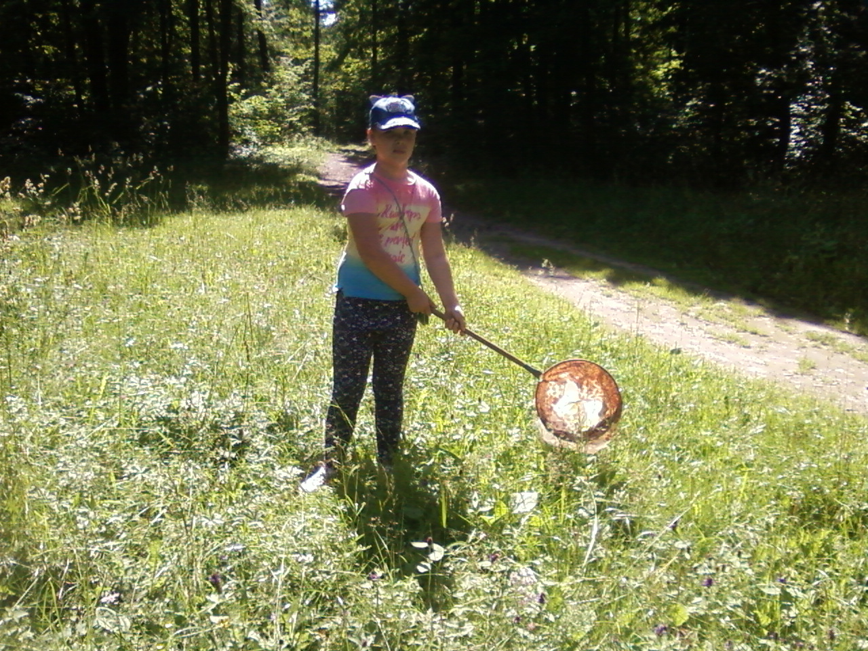
- пойменный луг- (около реки Сундырь). Растительный покров: герань луговая, пастернак посевной, осот полевой, мята полевая, лютик едкий, лопух паутинистый (чертополох), лабазник вязолистный, полынь обыкновенная, смалевка – хлопушка, черноголовка обыкновенная, гравилат речной, пижма обыкновенная, вейник наземный, чистец болотный, хвощ полевой, горошек мышиный, тростник обыкновенный, кострец безостый, незабудка болотная, вербейник обыкновенный, лапчатка гусиная, подмаренник цепкий, дербенник иволистный, ива.

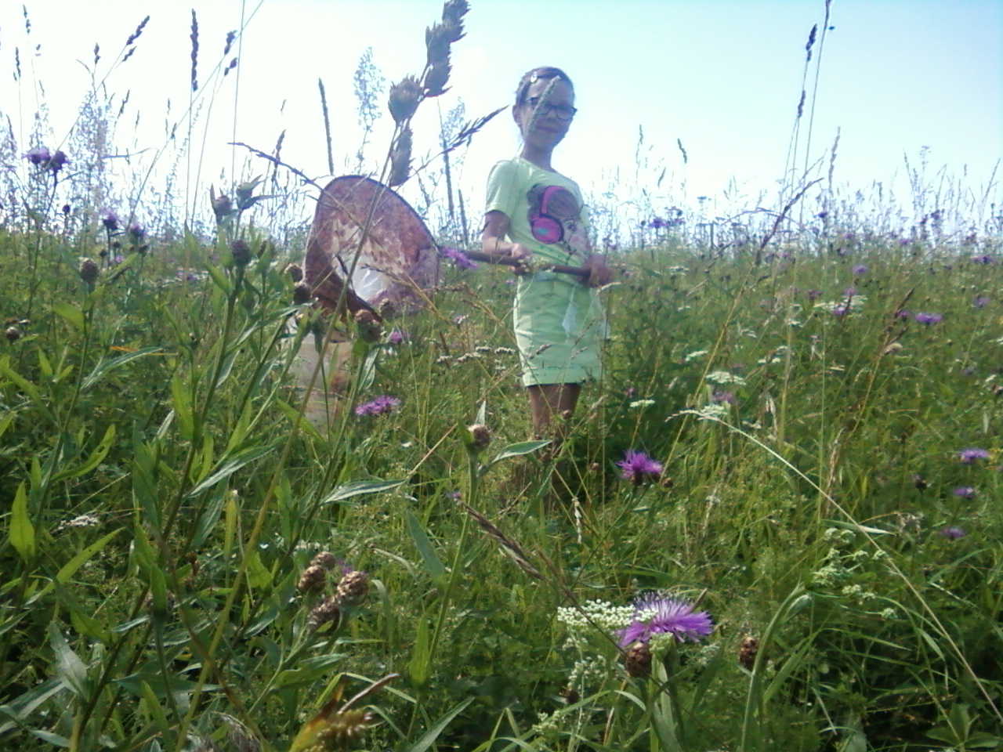

Сроки сбора: Сборы хортобионтов проводились с 15 по 20 июля 2017 г. в окрестностях села Большой Сундырь
Методика. При выполнении данной работы была использована методика сбора и учета численности беспозвоночных травяного яруса. «Кошение»- это способ отлова насекомых, сидящих в травяном ярусе, с помощью сачка. Идеальным для кошения является травостой высотой 15-30 см. Мы при сборе материала делали взмахи энтомологическим сачком восьмеркой 2 серии по 20 раз. Косили после обеда, т.к. утра роса и сачок мокнет. При кошении мы шли против солнца, чтобы тень не отпугивала насекомых.
Кошение- это наиболее распространенный метод учета плотности населения беспозвоночных. Сачок стандартный (диаметр – 30 см., глубина – 65 см., длина ручки- 1метр).

- Нами был произведен расчет плотности населения беспозвоночных по формуле
P=N/DLn

P- количество животных на 1 кв. метр
N- число животных, пойманных при кошении
D- диаметр сачка в метрах ( 0,33 метра)
L- средняя длина пути проходимая обручем сачка при каждом взмахе в (метрах)
( 1 взмах- 1 метр, 100 метров на каждом биотопе)
N - число взмахов сачком ( 20 взмахов по 2 серии на каждом биотопе)

В результате исследований было в разных биотопах собрано 383 особи. Собранный материал был заморен этилацетатом и разложен на ватные матрасы. Определение собранного материала любезно сделано кандидатом биологических наук Егоровым Леонидом Валентиновичем. По результатам определения собранного материала нами были заполнены карточки анализа кошения. В результате определения выявлено 1 тип
( членистоногие), 1 класс – насекомые, 8 отрядов, 27 семейств.

Результаты

1. Анализ состава насекомых изученных биотопов позволяет заключить следующее.
В биотопе пойменный луг (около реки Сундырь) было выявлено 1 тип - членистоногие, 1 класс - насекомые, 7 - отрядов, 18 семейств, 122 особи.
Дата – 15-16 июля 2017г. Время -11.00-12.00
Характеристика метеоусловий- t+24С, облачно, легкий ветерок (1-2 м.\с), северо-восточный. На пойменном лугу доминируют насекомые отряда – двукрылые.
(таблица №1)
Диаграмма № 1

2.В биотопе поляна в лесу было выявлено 1 тип - членистоногие, 1 класс - насекомые, 8 - отрядов, 27 семейств, количество-261 особь
Дата – 17-18 июля 2017г. Время -11.00-12.00
Характеристика метеоусловий- t+30С, облачно, легкий ветерок (1-3 м.\с), северо-восточный. На поляне в лесу доминируют насекомые отряда – клопы.
(таблица №2)

Диаграмма № 2

- Нами был произведен расчет плотности населения беспозвоночных по формуле
P=N/DLn
- Плотность населения беспозвоночных на пойменном лугу составляет: P= 0,233 на 1 кв. метр
- Плотность населения беспозвоночных на поляне в лесу составляет: P= 2,022 на 1 кв. метр
Данный расчет показал, что суммарная плотность населения на поляне в лесу на порядок выше, чем на пойменном лугу около реки Сундырь
Соотношение насекомых хортобионтов отражено в диаграммах. Из диаграмм видно, что доминирующими являются представители отрядов клопы и цикады

Выводы

Таким образом, наша гипотеза подтвердилась и разнообразие насекомых хортобионтов в биотопе на поляне в лесу больше, чем на луговом участке около реки Сундырь. Мы полагаем, что это связано с эффектом Экотона.
Экотон – переходная пограничная полоса перехода 1^{го} биоценоза в другой, часто его выделяют в отдельный биоценоз и подразумевает повышенное разнообразие видов.
Суть эффекта Экотона в том, что происходит увеличение разнообразия и плотности живых организмов на границах биоценозов. Например – лес-луг, лес-болото и т.д.
На исследованном нами биотопе - поляна в лесу, мы также наблюдаем, что наслаивание фауны 2 биотопов: леса и поляны, увеличивает разнообразие насекомых хотобионтов.

За время исследования выявлено 1 тип - членистоногие, 1 класс- насекомые, 8 отрядов, 30 семейств, 383 - особи.
Доминирующими таксонами во всех исследованных биотопах были клопы и цикады. Мы считаем, что это связано с тем, что по ходу развития растительности состав насекомых хортобионтов меняется. На момент исследования наступило время для клопов и цикад, которые относятся к сосущим сок растений. Распределение по сезону обеспечивает сытость и сосущим и грызущим насекомым хортобионтам.
Основную роль в сохранении биологического разнообразия насекомых хортобионтов играют лесные поляны и опушки. Важно сохранить максимальное разнообразие трав и естественных врагов вредителей. Не следует допускать зарастания полян сплошной сорняками и кустарниками. Для этого надо выкашивать траву не более 2-3 раз за лето.

Список литературы
- Артюхин К.С.. Статья «Метод кошения энтомологическим сачком»
- Боголюбов А.С., пособие «Изучение лесных беспозвоночных», Экосистема, 2001г.
- Егоров Л.В.. Методические указания по организации научно-исследовательских работ учащихся. Чебоксары, 1999
- Плавильщиков Н.Н.Определитель насекомых. Москва, 1950.

Благодарности

Мы хотим выразить свою признательность:
- педагогу дополнительного образования Петровой Людмила Витальевне
- кандидату биологических наук Егорову Леониду Валентиновичу

Таблица № 1
1. Название биоценоза - пойменный луг около реки Сундырь. Дата – 15-16 июля 2017г.
Время -11.00-12.00
Характеристика метеоусловий- t+24С, облачно, легкий ветерок (1-2 м.\с), северо-восточный.

Название животных |  |  | 1 серия | 2 серия | Количество  (всего)
тип | класс | отряд
членистоногие | насекомые | Прямокрылые  (Orthoptera)  (Orthoptera)  Надсемейство:  Кузнечиковые –  (Tettigonioidea)  Надсемейство:  Саранчовые –  (Acridoidea) | 6  2  4 | 10  4  6 | 16
членистоногие | насекомые | Равнокрылые  (Homoptera)  Семейство:  Пенницы –  (Aphrophoridae)  Цикадовые –  (Cicadidae) | 16  1  15 | 8  2  6 | 24
членистоногие | насекомые | Клопы  (Heteroptera)  Семейство:  Охотники –  (Nabidae)  Слепняки –  (Miridae)  Личинки клопов –  Булавники –  ( Rhopalidae) | 10  1  6  3  - | 17  -  7  9  1 | 27
членистоногие | насекомые | Жуки  (Coleoptera)  Семейство:  Коровки –  (Coccinellidae)  Трясинники –  Scirtidae)  Листоеды –(Chrysomelidae)  Слоники –  (Curculionidae) | 10  2  1  7  - | 4  1  -  2  1 | 14
членистоногие | насекомые | Перепончатокрылые  (Hymenoptera)  Семейство:  Наездники –  (Ichneumonidae)  Муравьи –  (Formicidae) | 1  1  - | 2  1  1 | 3
членистоногие | насекомые | Двукрылые  (Diptera)  Львинки –  (Stratiomyiidae)  другие –  цветочные мухи-  (Syrphidae) | 26  1  25  - | 11  -  10  1 | 37
членистоногие | насекомые | Чешуекрылые  (Lepidoptera) | - | 1 | 1

Итого: насекомые представлены 7 отрядами, количество - 122 особи

Таблица №2
Название биоценоза - поляна в лесу. Дата – 17-18 июля 2017г. Время -11.00-12.00
Характеристика метеоусловий- t+26 С, облачно, легкий ветерок (1-3 м.\с), северо-восточный.
Название животных |  |  | 1 серия | 2 серия | Количество  (всего)
тип | класс | отряд
членистоногие | насекомые | Прямокрылые  (Orthoptera)  Надсемейство:  Кузнечиковые –  (Tettigonioidea)  Надсемейство:  Саранчовые –  (Acridoidea) | 1  1  - | 3  -  3 | 4
членистоногие | насекомые | Равнокрылые  (Homoptera)  Семейство:  Пенницы –  (Aphrophoridae)  Цикадовые –  (Cicadidae)  Свинушки –  (Delphacidae) | 51  1  50  - | 15  2  12  1 | 66
членистоногие | насекомые | Клопы  (Heteroptera)  Семейство:  Охотники –  (Nabidae)  Слепняки –  (Miridae)  Личинки клопов –  Щитники –  (Pentatomidae)  Древесные щитники-  (Asanthosomatidae)  Булавники –  (Rhopalidae)  Черепашки –  (Scutelleridae).  Земляные клопы –  (Lygaeidae) | 68  2  11  50  3  2  -  -  - | 52  1  12  20  5  2  7  1  4 | 120
членистоногие | насекомые | Жуки  (Coleoptera)  Семейство:  Коровки –  (Coccinellidae)  Апиониды –  (Apionidae)  Листоеды –(Chrysomelidae)  Усачи –  (Cerambycidae)  Узкокрылки –  (Oedemeridae) | 9  4  2  3  -  - | 19  4  11  2  1  1 | 28
членистоногие | насекомые | Перепончатокрылые  Семейство:  (Hymenoptera)  Муравьи –  (Formicidae)  Пчелиные –  (Apidae).  Другие - | 5  5  -  - | 6  2  2  2 | 11
членистоногие | насекомые | Двукрылые  (Diptera)  Настоящие мухи –  (Muscidae)  другие –  цветочные мухи-  (Syrphidae) | 10  2  7  1 | 10  -  10  - | 20
членистоногие | насекомые | Чешуекрылые  (Lepidoptera)  Семейство  Огневки-  (Pyralidae)  Гусеницы - | 7  3  4 | 4  -  4 | 11
членистоногие | насекомые | Уховертки  (Кожистокрылые)  Dermaptera | 1 | - | 1
Итого: Насекомые представлены 8 отрядами, количество 261 - особь.

